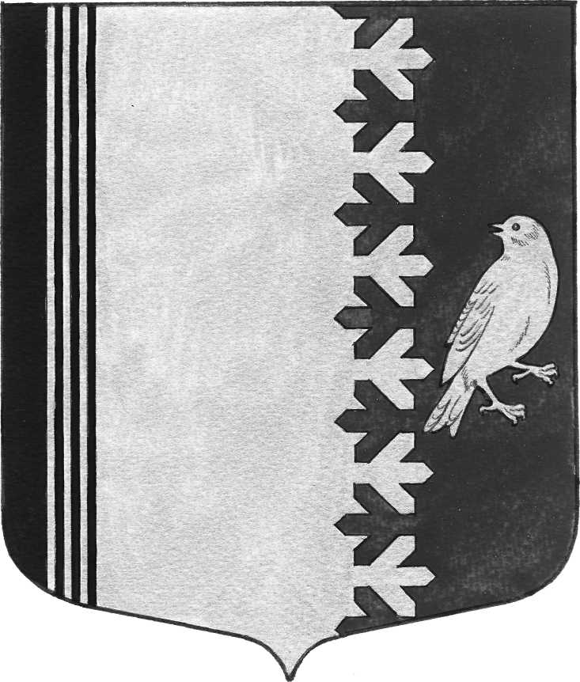
СОВЕТ ДЕПУТАТОВ МУНИЦИПАЛЬНОГО ОБРАЗОВАНИЯ
ШУМСКОЕ СЕЛЬСКОЕ ПОСЕЛЕНИЕ КИРОВСКОГО МУНИЦИПАЛЬНОГО РАЙОНА
ЛЕНИНГРАДСКОЙ ОБЛАСТИ

РЕШЕНИЕ

от 05 апреля 2019 года № 18

О внесении изменений и дополнений в решение совета депутатов от 23 января 2018 года № 3 «Об утверждении Правил благоустройства территории муниципального образования Шумское сельское поселение Кировского муниципального района Ленинградской области»

В соответствии с пунктом 19 статьи 14 Федерального закона Российской Федерации от 06 октября 2003 года №131-ФЗ «Об общих принципах организации местного самоуправления в Российской Федерации», ст. 15 Устава муниципального образования Шумское сельское поселение Кировского муниципального района Ленинградской области,ст.4.10 областного закона «Об административных правонарушениях» от 25.12.2018 № 132-оз, в целях улучшения благоустройства территории муниципального образования Шумское сельское поселение Кировского муниципального района Ленинградской области, совет депутатов, решил:
1.Дополнить пунктом 11.10. статью 11 решения совета депутатов от 23 января 2018 года № 3 «Об утверждении Правил благоустройства территории муниципального образования Шумское сельское поселение Кировского муниципального района Ленинградской области», следующего содержания:
«11.10. Правообладатели земельных участков обязаны проводить мероприятия по удалению борщевика Сосновского с земельных участков, находящихся в их собственности, владении или пользовании. Мероприятия по удалению борщевика Сосновского должны проводиться до его бутонизации и начала цветения.
Мероприятия по удалению борщевика Сосновского могут проводиться следующими способами:
химическим — опрыскивание очагов произрастания гербицидами и (или) арборицидами;
механическим — скашивание, уборка сухих растений, выкапывание корневой системы;
агротехническим — обработка почвы, посев многолетних трав.»

2.Настоящее решение подлежит официальному опубликования в газете «Вестник муниципального образования Шумское сельское поселение» и вступает в силу с момента опубликования.

Глава муниципального образования В.Л.Ульянов

Разослано: Дело, прокуратура КМР, газета «Вестник»

